Évaluations nationales CP et CE1 2021
Analyse de la note de la DEPP et du message de JM Blanquer

La DEPP a publié le 16 novembre 2021 la note « Évaluations 2021 CP et CE1 : Premiers résultats ».
C’est sur elle que Jean-Michel Blanquer s’appuie pour justifier sa politique dans le message envoyé aux enseignant·es : effets de la crise sanitaire compensés, résorption des inégalités, mais aussi insistance sur la fluence. On peut par ailleurs noter qu’il identifie des difficultés, cantonnées pour lui aux évaluations 6ème quant à la compréhension et la résolution de problèmes. Il définit ainsi des préconisations supplémentaires :
- augmentation du temps consacré à la fluence du CP au CM2
- cantonnement de l’explication des déficits d’apprentissage mesurés en CE1 aux vacances scolaires
- mobilisation prescriptive des parents
- focalisation sur l’apprentissage du lexique en maternelle
- édition de deux nouveaux guides pour le cycle 3 (« Pour enseigner la résolution de problèmes au cours moyen » et « Pour enseigner la compréhension au cours moyen »)

L’analyse des résultats, que vous trouverez plus bas, invite pourtant à d’autres conclusions, dont la condamnation de la politique éducative du ministre qui persiste dans la voie de la dépossession professionnelle des enseignant·es.

Une focalisation sur une part réduite des programmes
Le document de travail de la DEPP de novembre 2021 rappelle dans son introduction que les évaluations ne portent que sur 4 attendus des programmes en français et 2 en maths pour les CP, et qu’en début de CE1, « le protocole d’évaluation ne permet pas non plus de dresser un panorama exhaustif des programmes » avec 4 attendus en français et 5 en maths.
Ne sont donc pas mesurés l’évolution des performances dans les autres attendus en mathématiques et en français, ni dans les autres champs disciplinaires, dont les inégalités d’appropriation participent grandement de la fabrication des inégalités scolaires. L’insistance faite sur les compétences mesurées par les évaluations nationales peuvent induire une diminution du temps consacré aux autres apprentissages.
Or c’est en s’appuyant sur l’ensemble des programmes que les enseignant·es permettent aux élèves de construire les savoirs nécessaires, en résonance les uns avec les autres. C’est une des conditions de la démocratisation de la réussite scolaire.

Une influence néfaste sur les pratiques enseignantes
La note rend compte des résultats du questionnaire adressé aux IEN. « En français, la lecture à voix haute est le champ pour lequel les inspecteurs ont le plus souvent observé des modifications dans les pratiques enseignantes ». « La fluence, comme exercice de lecture, semble maintenant ancrée dans les pratiques enseignantes puisqu’une majorité d’enseignants y ont recours ».
Le ministre fait de la réussite aux tests de fluence l’objectif premier de l’apprentissage de la lecture, comme un préalable à la compréhension. Or, les recherches en éducation montrent qu’on confond ici corrélation et causalité. À massifier le temps consacré à la fluence, on diminue le temps consacré aux compétences de plus haut niveau mobilisées dans la compréhension. De plus on crée un obstacle à la compréhension car oraliser vite est très « coûteux », et empêche d’observer pour comprendre. L’oralisation comme entrée quasi exclusive dans la lecture crée une « cécité orthographique » qui est un handicap à la compréhension.

Une mesure erronée de l’augmentation de l’adhésion des enseignant·es
La note de la DEPP évoque une évolution positive de la perception des enseignant·es sur ces évaluations, notamment sur leur intérêt pour déceler des difficultés (18 % en 2018 contre 55 % en 2021). Or entre ces deux dates la participation enseignante au questionnaire a été divisée par deux. Pire, pour la session 2021, seul 40 % des enseignant·es ayant entamé le questionnaire sont allé·es au bout. On ne peut donc pas conclure à une augmentation de l’adhésion : diminution de la participation et augmentation positive de la perception enseignante pouvant être expliquées par l’hypothèse d’une moindre mobilisation des enseignant·es les plus critiques.
Néanmoins, on peut aussi y voir un symptôme d’une dépossession professionnelle toujours plus grande, la conception des évaluations et l’analyse des résultats échappant aux enseignant·es.Le rapport de l’Inspection générale 2019-096 d’octobre 2019 indiquait que les enseignant·es observé·es suppriment majoritairement leurs propres évaluations diagnostiques.

Les compétences de haut niveau toujours très inégalitaires, un creusement des inégalités pour les REP +
L’analyse des résultats en CE1 montre la faiblesse des résultats en termes de lutte contre les inégalités scolaires, voire leur aggravation pour une majorité d’items entre les secteurs hors-rep et rep+.
Comparaison REP / Hors REP – CE1
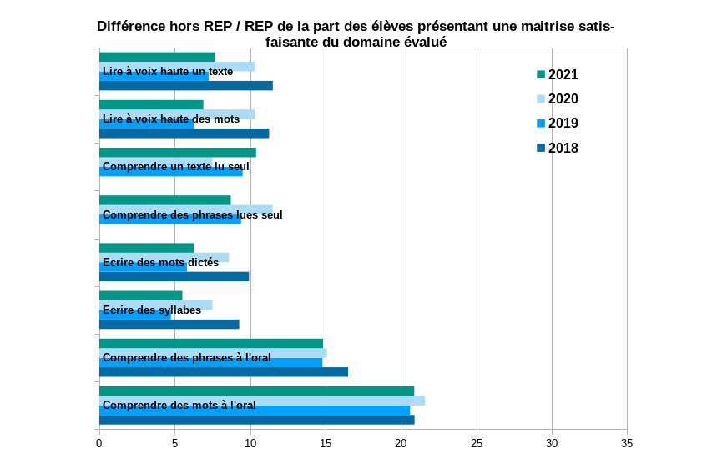
Les écarts restent très importants pour ce qui relève de la compréhension, et ont peu évolué depuis la mise en place des évaluations nationales, voire négativement si l’on regarde la compétence « comprendre un texte lu seul » ou « comprendre des mots à l’oral. »

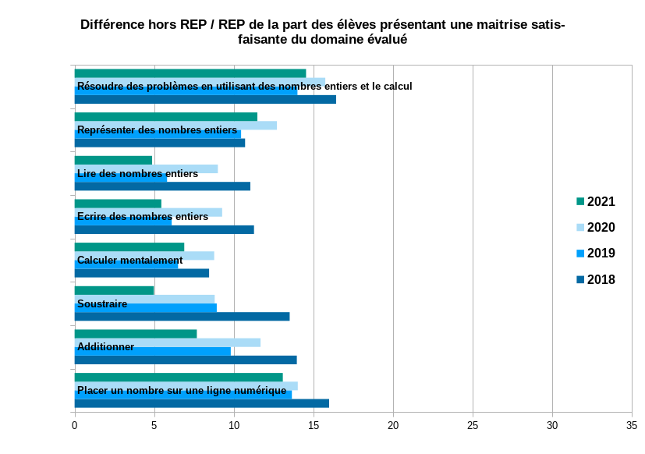
On constate une diminution des écarts plus marqués pour les compétences les plus instrumentales.

Comparaison REP+ / Hors REP – CE1
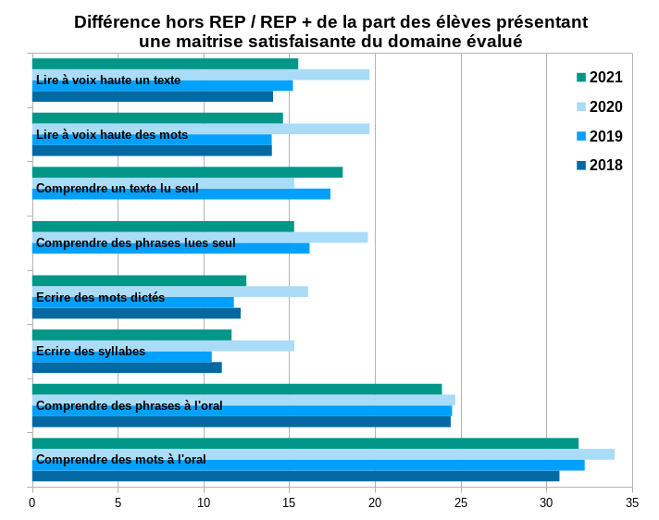
La comparaison entre Hors REP et REP + montre, elle, une augmentation des écarts sur la majorité des compétences. Les résultats de l’année 2020 mesurant l’incidence du premier confinement.

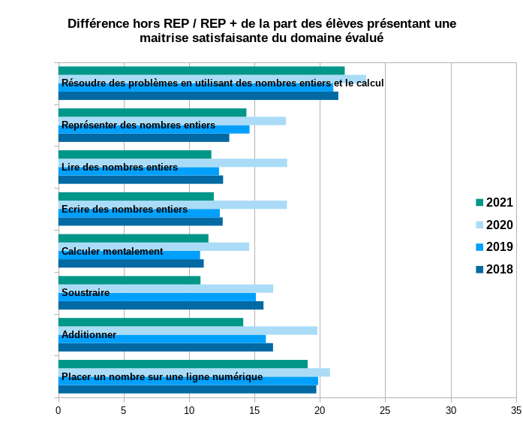
L’évolution est positive pour « soustraire » et « additionner » mais négative pour la résolution de problèmes.

Ces résultats témoignent de la faiblesse de l’effet du dédoublement des CP et CE1 en REP et particulièrement en REP +, au regard des moyens mobilisés. La conception des apprentissages développée et imposée par JM Blanquer annihile l’effet de la concentration de moyens au cycle 2 en Éducation prioritaire. Les pratiques qu’il entend imposer à la profession renforcent le poids des déterminismes sociaux dans la réussite scolaire.

